**Informações do aplicativo**

O aplicativo tem como principal função a facilitação de pesquisa para os usuários, mostrando na tela as informações necessárias de cada CNAE cadastrado no banco de dados, como por exemplo a função que a empresa exerce, e o grau de risco dessa função.

Dependendo do número de funcionários, haverá alguns técnicos responsáveis em cada função. Um exemplo: O código CNAE 01.11-3, tem como denominação o cultivo de cereais, que tem um grau de risco 3. Se uma empresa que exerce essa função, tem, por exemplo, de 101 a 205 funcionários, ela terá que ter pelo menos 1 (um) técnico em segurança do trabalho.

Para o desenvolvimento do sistema foi utilizada a metodologia ágil chamada SCRUM, para gestão e planejamento de projetos de software. No SCRUM, os projetos são divididos em ciclos (tipicamente mensais, porém, neste projeto foram diárias) chamados de Sprints. O Sprint representa um Time Box dentro do qual um conjunto de atividades deve ser executado. Metodologias ágeis de desenvolvimento de software são iterativas, ou seja, o trabalho é dividido em iterações, que são chamadas de Sprints no caso do SCRUM.

Por esta razão o aplicativo foi desenvolvido em quatro grupos distintos, onde cada equipe ficou responsável por uma parte do sistema. A saber: documentação e design, HTML (linguagem de marcação de textos), o processamento e o banco de dados.

A equipe de documentação foi responsável por escriturar tudo aquilo que foi implementado, como por exemplo os diagramas e os requisitos funcionais e não funcionais do sistema.

O HTML foi responsável por traduzir em código o que a equipe de documentação e design desenvolveu, como os “campos” a serem preenchidos, os botões, etc. Juntamente com HTML, esta equipe implementou códigos CSS (linguagem de folhas de estilo) para deixar o aplicativo mais sofisticado, tornando-o mais agradável visualmente.

A equipe do processamento teve como responsabilidade dar vida ao aplicativo, a ponto de tornar tudo funcional, interligando todo o trabalho das demais equipes, fazendo com que todo o processamento do aplicativo funcionasse de forma adequada. Para que isso fosse possível foi usado a linguagem de programação chamado PHP, que é uma linguagem interpretada livre, usada originalmente apenas para o desenvolvimento de aplicações presentes e atuantes no lado do servidor, capazes de gerar conteúdo dinâmico na Internet.

A equipe de banco de dados foi responsável pelo desenvolvimento do código e estrutura de armazenamento dos dados do sistema. Para isto foi utilizada a linguagem SQL, que teve como função armazenar e organizar alguns dados do CNAE (classificação nacional de atividades econômicas) e da CIPA (Comissão Interna de Prevenção de Acidentes), por exemplo.

Link do repositório do aplicativo, com os códigos fonte, telas, banco de dados, etc. <https://github.com/aweiand/guia-tst/>

**Telas do aplicativo:**

**Logo**



**Tela principal**

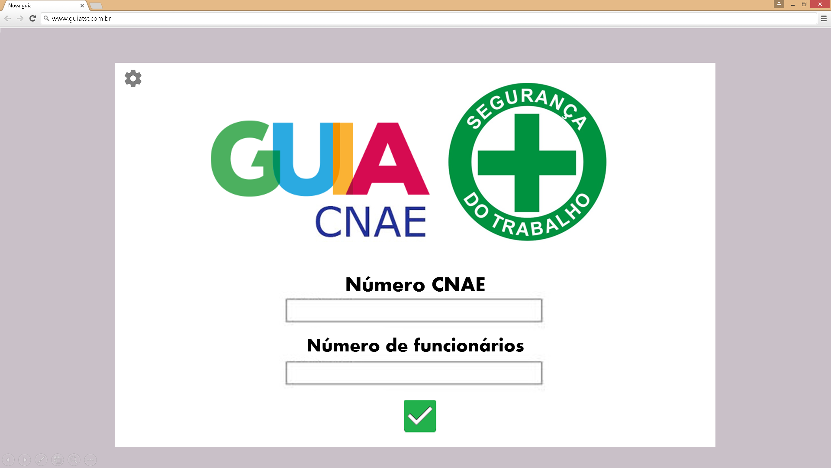

**Tela de apresentação dos dados:**

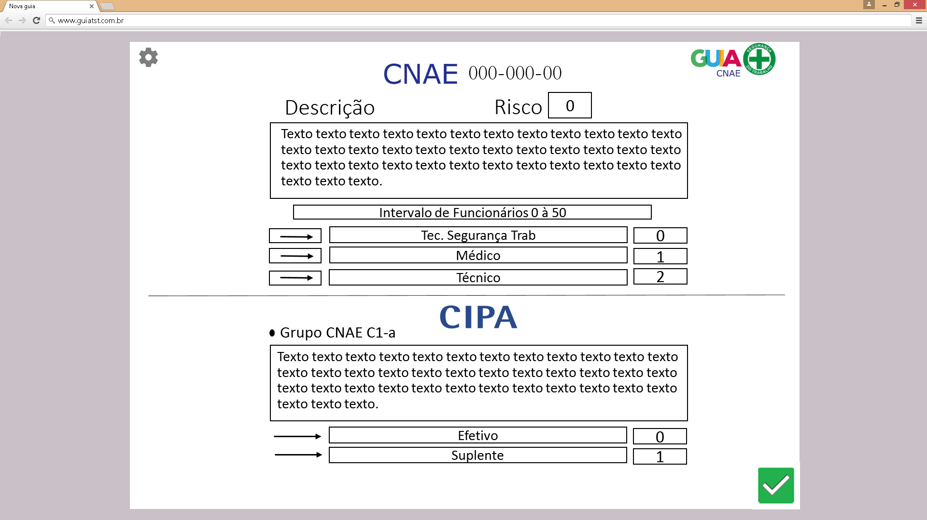

**Tela de cadastro (genérica)**

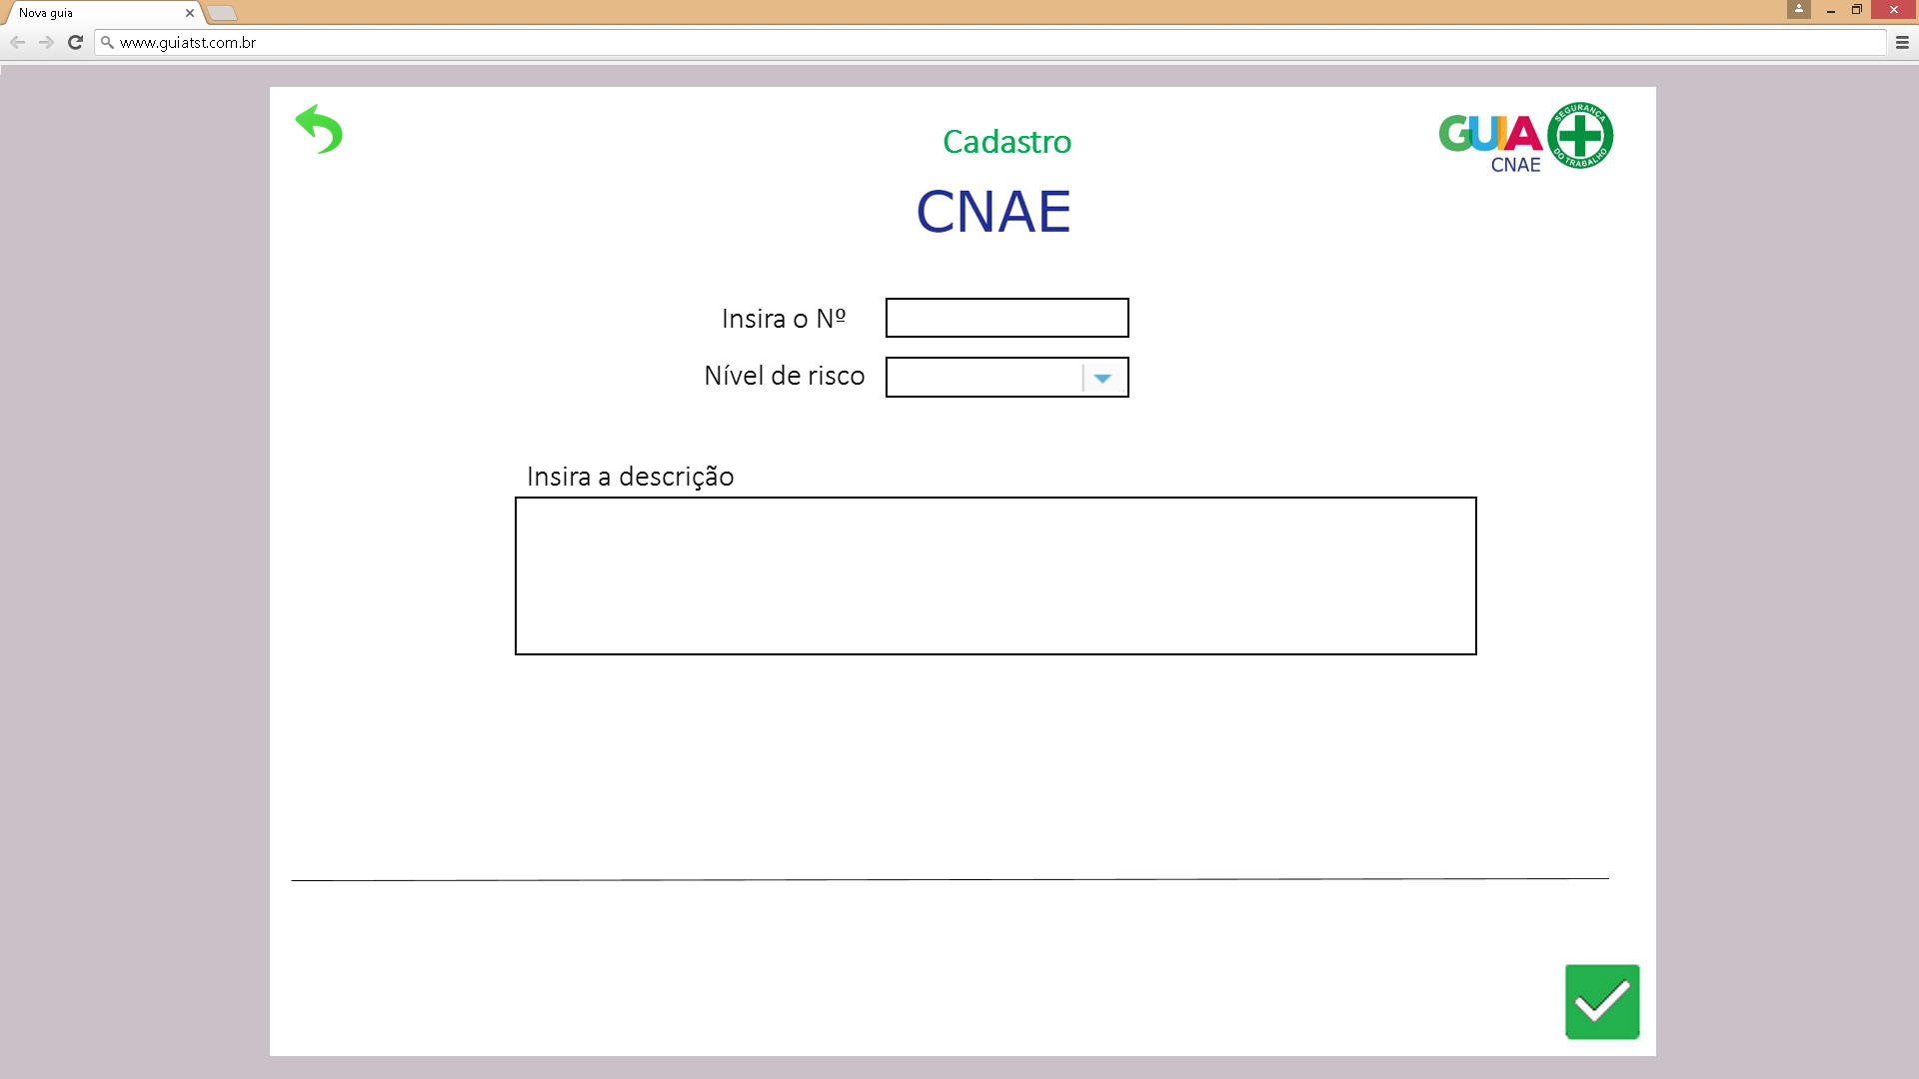

**Tela do aplicativo Móvel:**

